Wärmeübertragung
!!! Siehe auch: Steger Band 3 Seite 146-164 !!!
1. Wärmeleitung
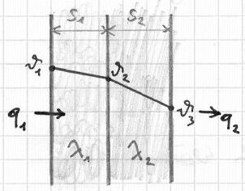
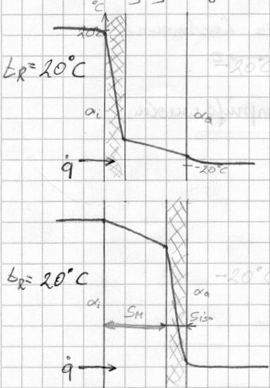
Unter Wärmeleitung versteht man die Übertragung von Wärmeenergie von Molekül zu Molekül innerhalb eines Stoffes. Ein Molekül überträgt die Bewegungsenergie auf das nächste Molekül. Tritt vorwiegend in festen Körpern auf.

q₁ = q₂ = q … Wärmestromdichte

→ q = λ₁·(₁–₂)/s₁ = λ₂·(₂–₃)/s₂
λ [^{W}/_{mK}] … Wärmeleitkoeffizient
λ_{St} = 50
λ_{Ziegel} = 1
λ_{Glaswolle} = 0,04 Ziegel Glaswolle

2. Konvektion (Wämeübergang)
q = q1 = q2
q1
q2
Unter Konvektion versteht man die Wärmeübertragung strömender Flüssigkeiten/Gase an ebenfalls strömenden Medien bzw. an festen Körpern.
q = α·Δ Q = q·A = α·Δ·A
α = Nu ·d/λ α [^{W}/_{m²K}] … Wärmeübergangszahl
d …Schichtdicke
λ …Wärmeleitzahl
Nu ... Nußelt-Zahl (beschreibt die Strömungswirkung)
Natürliche Konvektion
Die Bewegung entsteht durch natürlichen Auftrieb. (z.B. bei Heizkörpern)

Erzwungene Konvektion
Die Bewegung wird durch ein von außen erzeugtes Druckgefälle bewirkt.

Laminare Strömung:
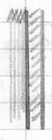
Die Wärme wird langsam von Stromschicht zu Stromschicht übertragen. An der Wand selbst wird die Wärme durch Leitung übertragen.
Re < 2320
Nu = 0,664·Re^{0,5}·Pr^{0,33}

Turbulente Strömung:
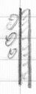
Die Wärmeübertragung geht rasch vor sich. Ebenfalls wird an der Wand selbst die Wärme durch Leitung übertragen.
Re > 2320
Nu = 0,0325·Re^{0,8}·Pr^{0,33}

3. Strahlung
Bei Wärmestrahlung wird Wärme ohne materielles Bindeglied durch elektromagnetische Wellen übertragen. Warme Körper strahlen dabei Energie aus, die von rel. kälteren Körpern teilweise oder sogar ganz absorbiert wird.
Teilt man die Wärmestrahlung in Reflexion, Absorption und Durchgang, so gilt:
r + a + d = 1 a = 1 bei einem schwarzen Körper
q = ε·C_{S}·(T/100)⁴ C_{S} … Strahlungszahl eines schwarzen Körpers C_{S} = 5,77^{W}/_{m²K}4
ε ... Emissionsgrad (Maximum = 1 (bei einem schwarzen Körper))

Strahlungswärmeaustausch:
q = C_{1,2}·[(T₁/100)⁴–(T₂/100)⁴]
1/C_{1,2} = 1/C₁+A₁/A₂·(1/C₂–1/C_{S})
α_{Str} = q/Δ

Gasstrahlung
2-atomige Gase strahlen nicht.
Abgase wie CO₂,H₂ strahlen. Die Intensität hängt von der Schichtdicke ab.
q_{g} = C_{S}·(T/100)⁴

Konvektion und Strahlung
Beim Wärmeübergang ist immer Konvektion und Strahlung beteiligt.
Bei niedrigen Temperaturen überwiegt der Konvektionsanteil. Strahlung ist vernachlässigbar.
Bei hohen Temperaturen überwiegt der Strahlungsanteil. Konvektion ist vernachlässigbar.
Es wird ein gemeinsames α gebildet.
α = α_{K}+α_{Str}

4. Wärmedurchgang:
Je nach Aufbau einer Wand setzt sich der Wärmedurchgang aus Wärmeübergang und Wärmeleitung zusammen.

t₁ = 30°
Wand
turbulent
laminar
laminar

t₂ = 10°

$q=k∗(t_{1}−t_{2})$ k ... Wärmedurchgangszahl

$$k=\frac{1}{\frac{1}{α_{1}}+\frac{s}{λ}+\frac{1}{α_{2}}}[Wm²K]$$
Bei einer mehrschichtigen Wand wird einfach Σ s/λ genommen also z.B.:
$$k=\frac{1}{\frac{1}{α_{1}}+\frac{s_{1}}{λ}+\frac{s_{2}}{λ}+\frac{1}{α_{2}}}[Wm²K]$$
$$\begin{aligned}q=k∗(t_{1}−t_{2}) \\ q=α_{1}∗(t_{1}−ϑ_{1}) \\ q=\frac{λ}{s}∗(ϑ_{1}−ϑ_{2}) \\ q=α_{2}∗(ϑ_{1}−t_{2})\end{aligned}$$

Wärmetauscher

1. Grundlagen

1.1 Q, Wärmemenge, Arbeit, Energie
- thermische Energie ... [J]
- mech. Energie ... [Nm]
- elektrische Energie ... [Ws]
( 1 kWh = 3600 kJ )

Allgemeine Wärmegleichung:
$Q=m∗c∗Δϑ$
Q ... Wärmemenge [kJ]
m ... Masse [kg]
c … spezifische Wärmemenge/Wärmekapazität [^{kJ}/_{kgK}]
$Δϑ$ ... Temperaturdifferenz [K]

c ... ist die Wärmemenge, die man benötigt, um 1kg eines Stoffes um 1K zu erwärmen.
z.B. c_{Wasser} = 4,187 ^{kJ}/_{kgK}

1.2 P, Leistung

thermische Leistung ... [^{J}/_{s}]
mechanische Leistung ... [^{Nm}/_{s}]
elektrische Leistung ... [W]

Leistung $P=\frac{W}{t}=\frac{Q}{t}=\overset{˙}{Q}$
2. Heizflächenberechnung
Jeder Wärmetauscher kann betrieben werden im:
- Gleichstromprinzip
- Kreuzstromprinzip
- Gegenstromprinzip

Die Wärmemenge, die vom wärmeren Medium abgegeben wird muss von kälteren Medium aufgenommen werden.
Beim Gegenstromprinzip benötigt man weniger Heizfläche als beim Gleichstromprinzip, weil das Δ_{m} beim Gegenstrom größer ist als beim Gleichstrom.

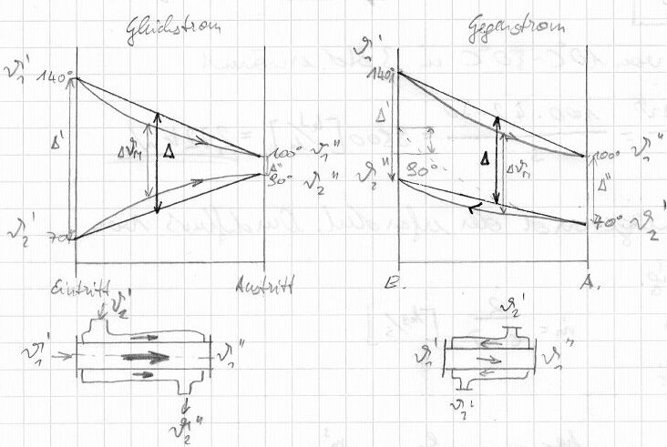
Beim Gegenstrom ist $Δϑ$ größer als beim Gleichstrom.
${\text{Inde \{}x}^{'}$ Anfang der Heizfläche
${\text{Inde \{}x}^{''}$ Ende der Heizfläche
Index ₁ .... wärmere Medium
Index ₂ .... kälteres Medium
$$\begin{aligned}Δ^{'}=ϑ_{1^{′}}−ϑ_{2^{′}} \\ Δ^{''}=ϑ_{1^{″}}−ϑ_{2^{″}}\end{aligned}$$
$\begin{aligned}Q=m∗c∗Δϑ \\ {\overset{˙}{Q}}_{1}=m_{1}∗c_{1}∗(ϑ_{1^{′}}−ϑ_{2^{′}}) \\ {\overset{˙}{Q}}_{2}=m_{2}∗c_{2}∗(ϑ_{2^{′}}−ϑ_{2^{′}})\end{aligned}$1.)

... abgegebene Wärmemenge

... aufgenommene Wärmemenge

2.) $\overset{˙}{Q}=P=k∗A∗{Δϑ}_{m}$

3.)
$$\begin{aligned}{Δϑ}_{m}=\frac{Δ^{'}−Δ^{''}}{\text{ln}\frac{Δ^{'}}{Δ^{''}}}<Δ=\frac{Δ^{'}−Δ^{''}}{2}⇒\text{Gleichstrom} \\ {Δϑ}_{m}=\frac{Δ^{'}−Δ^{''}}{\text{ln}\frac{Δ^{'}}{Δ^{''}}}\overset{}{}Δ=\frac{Δ^{'}−Δ^{''}}{2}⇒\text{Gegenstrom}\end{aligned}$$

Beim Gegenstrom kann die Austrittstemperatur des kälteren Mediums über der Austrittstemperatur des wärmeren liegen. Oder man kann eine größere Wärmemenge übertragen oder eine höhere Temperatur erreichen als beim Gleichstromprinzip. Das Gegenstromprinzip ist leistungsfähiger als das Gleichstromprinzip.

